Úloha č. 10 Zpětné vlivy 3f můstkového usměrňovače na napájecí síť
Zpracoval: Martin Mego
Dne: 20.04.2011

1. Zadání úkolu
Změřte závislosti P, Q, S = f (a) řízeného trojfázového můstkového usměrňovače. Tyto
závislosti a kruhové (pracovní) diagramy vyneste do grafů.

2. Schema zapojení
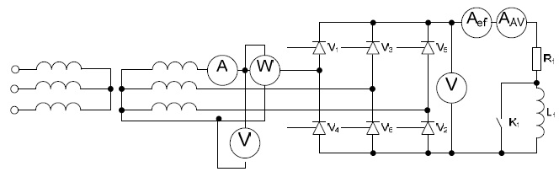

3. Průběh měření
- Zapojili jsme obvod dle schematu.
- Nafázovali jsme tyristory jako v předchozích úlohách.
- Provedli jsme měření hodnot uvedených v tabulce níže pro různé zátěže a parametry.

4. Naměřené hodnoty a grafy
- Viz. příloha.

5. Závěr

